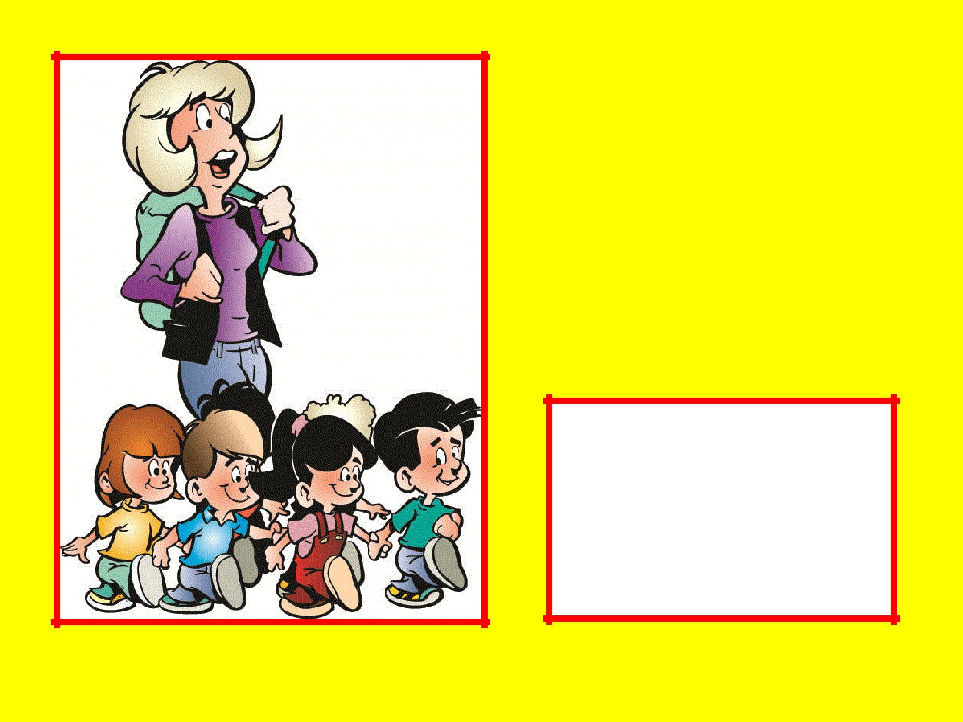
Организация и

проведение прогулки в детском саду

Цели, задачи, виды прогулок Требования к санитарному состоянию участка, времени пребывания на свежем воздухе, а также к организации дошкольников на прогулку

Цели и задачи прогулки в дошкольном учреждении

Прогулка – очень важный режимный момент жизнедеятельности детей в ДОУ.

Цель прогулки – укрепление здоровья, профилактика утомления, физическое и умственное развитие детей, восстановление сниженных в процессе деятельности функциональных ресурсов организма.
Задачи прогулки:

- оказывать закаливающее воздействие на организм в естественных условиях;

- способствовать повышению уровня физической подготовленности детей дошкольного возраста;
- оптимизировать двигательную активность детей;

- способствовать познавательно-речевому, художественно-эстетическому, социально-личностному развитию детей.

Виды прогулки (по месту проведения):

- на участке Учреждения;

- пешеходные прогулки за пределы участка ДОУ (старший дошкольный возраст на расстояние до двух километров);

 | Требования к подготовке и возвращению с прогулки
Перед выходом на прогулку воспитатель организовывает с детьми проведение
 | гигиенических процедур: чистку носа, |  |  | посещение туалетной комнаты.
Одевать и раздевать детей при подготовке и возвращении с прогулки необходимо
 |  |  | по подгруппам:
 |  | Этапы подготовки к прогулке
 | воспитатель выводит в |  | помощник |  |  | воспитатель выходит с
 | приемную для одевания |  |  |  |  | первой подгруппой детей на
 |  |  | воспитателя проводит
 | первую подгруппу детей, в |  |  |  |  | прогулку, а помощник
 |  |  | гигиенические
 | которую включает медленно |  |  |  |  | воспитателя заканчивает
 |  |  | процедуры со второй
 | одевающихся детей, детей с |  |  |  |  | одевание второй подгруппы
 |  |  | подгруппой и выводит
 | низкими навыками |  |  |  |  | и провожает детей на участок
 |  |  | детей в приемную
 | самообслуживания |  |  |  |  | к воспитателю
 | в помощь при одевании в каждую |  |  |  |  | детей с ослабленным
 |  |  |  |  |  | здоровьем рекомендуется
 | группу раннего и младшего
 |  |  |  |  | одевать и выводить на улицу со
. | дошкольного возраста закрепляются
 |  |  |  |  | второй подгруппой, а заводить
 | сотрудники из числа рабочего и
 |  |  |  |  |  | с прогулки с первой
 | медицинского персонала ДОУ
 |  |  |  |  |  | подгруппой.
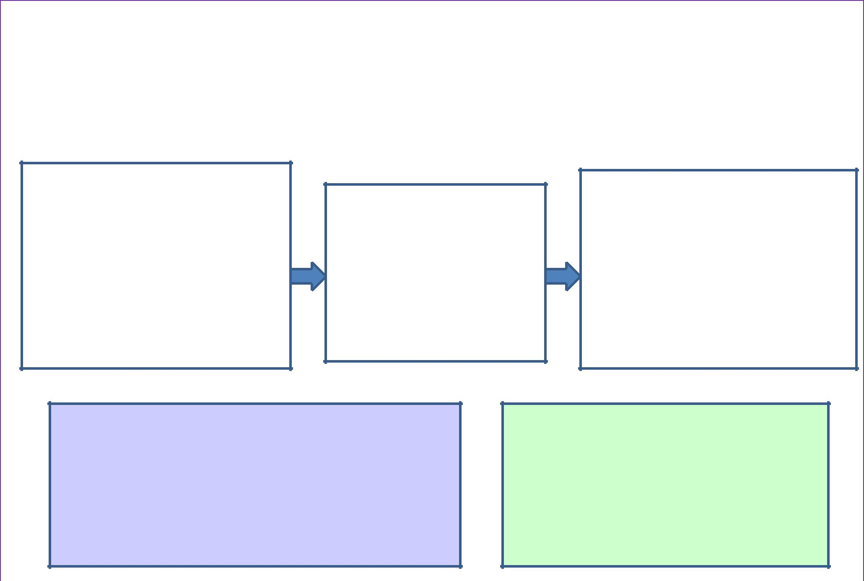

Возвращение с прогулки
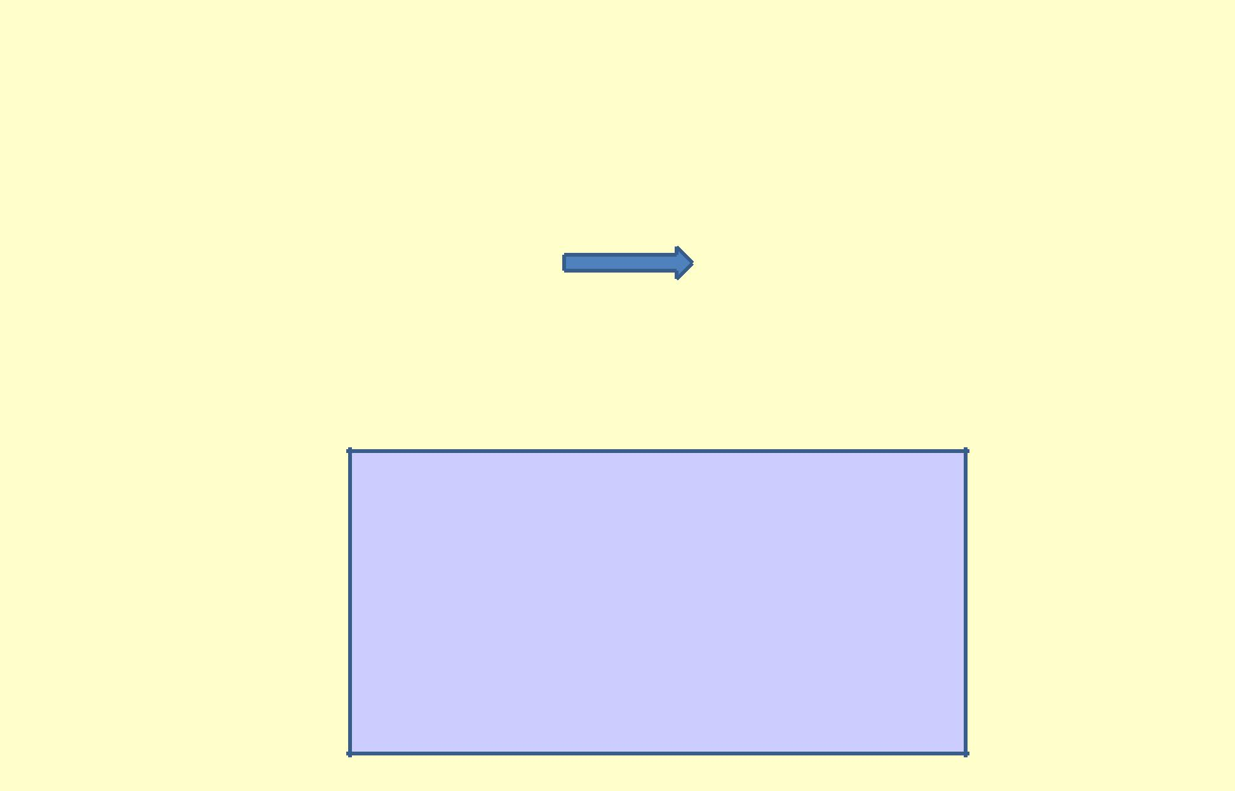

Возвращение детей с прогулки также организуется
 | по подгруппам.
Помощник воспитателя уводит |  |  | Помощник воспитателя помогает
с участка первую подгруппу |  |  | детям развязать шарфы,
детей. Дети второй подгруппы |  |  | расстегнуть и снять верхнюю
продолжают гулять еще в |  |  | одежду, сложить одежду в
течение 10—15 минут с |  |  | шкафчик. Раздевшись, дети
воспитателем |  |  | спокойно идут в группу и играют

- летний период после возвращения детей с прогулки необходимо
организовать гигиеническую
процедуру – мытьё ног.

Порядок одевания детей

- Во избежание перегревания детей необходимо придерживаться следующего порядка одевания: в начале дети надевают колготки, гамаши, затем кофты, комбинезон, обувь и лишь в последнюю очередь шапки, верхнюю одежду и шарф.

- Возвращение детей с прогулки также организуется по подгруппам. Помощник воспитателя уводит с участка первую подгруппу детей. Дети второй подгруппы продолжают гулять еще в течение 10—15 минут с воспитателем.

- Помощник воспитателя помогает детям развязать шарфы, расстегнуть и снять верхнюю одежду, сложить одежду в шкафчик. Раздевшись, дети спокойно идут в группу и играют.

- В летний период после возвращения детей с прогулки необходимо организовать гигиеническую процедуру – мытьё ног.

Необходимо

знакомить детей с

последовательностью одевания, особенно в ясельной и младшей группе. Схемы-модели могут в этом помочь

Требования к одежде детей

- в любое время года одежда и обувь должны соответствовать погоде на данный момент и не должны способствовать перегреванию или переохлаждению детей;

- при колебаниях температуры от +3 до -3°С и слабом ветре одежда детей должна состоять из трех слоев, включая белье. Верхняя одежда состоит из утепленной куртки, брюк или гамаш; на ногах утепленные ботинки;

- при температуре от -4 до -10°С детям надевают зимнюю куртку или пуховик при трех слоях одежды.

- при более низких температурах рекомендуется увеличивать количество слоев одежды до четырех или пяти в зависимости от теплозащитных свойств верхней одежды.

- в летний период во избежание перегрева детям надевают легкие головные уборы.

  - уголок для родителей следует поместить рекомендации по закаливанию, соответствующие возрасту детей и времени года.
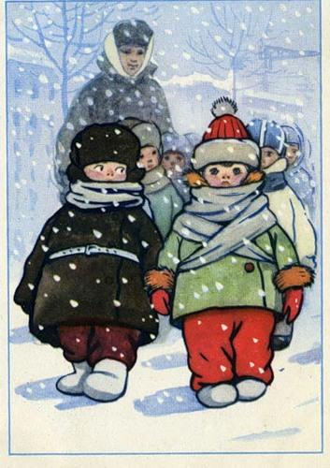
Призывайте родителей не перегревать ребенка,
одевать детей в соответствии с погодными условиями.

Порядок хранения одежды в шкафчике

На верхней полке

кладется шарф, шапка. Кофта, гамаши, колготки, тёплые штаны, верхнюю одежду вешают на крючок. Рукавички на резинке должны быть продернуты через рукава и вешалку верхней одежды. Обувь ставят на нижнюю полку, сверху кладут носки.
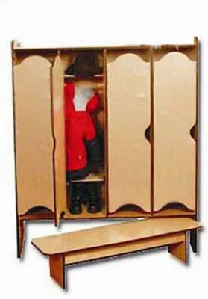

Требования к содержанию прогулок на участке ДОУ
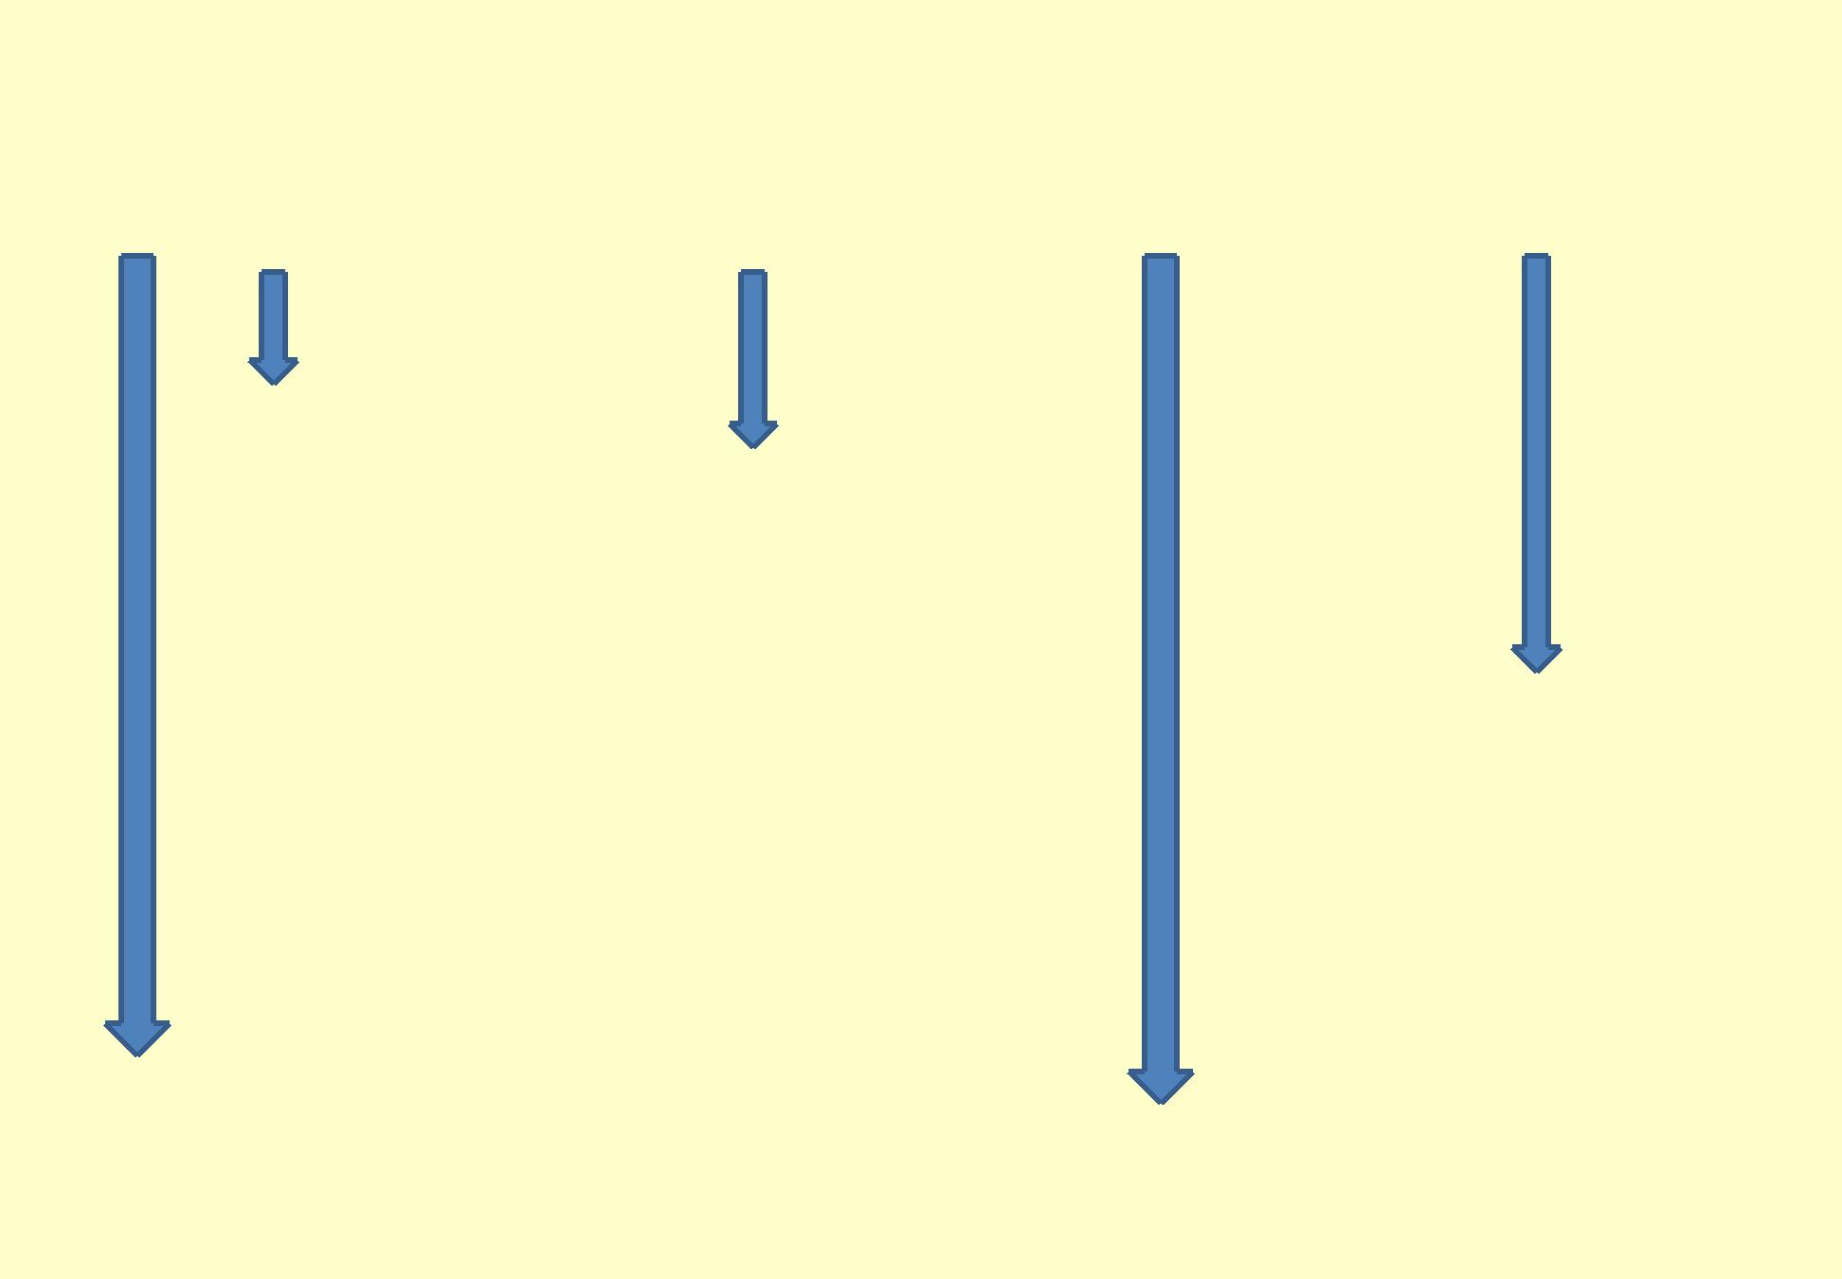

Прогулка должна состоять из следующих структурных элементов

наблюдение;
двигательная активность:
подвижные, спортивные игры,
спортивные упражнения;

индивидуальная работа
по различным
направлениям
развития
воспитанников;

трудовые поручения
самостоятельная деятельность детей

Последовательность структурных компонентов прогулки может варьироваться в зависимости от вида предыдущего занятия. Если дети находились на занятии, требующем повышенной познавательной активности и умственного напряжения, то вначале прогулки проводятся подвижные игры, пробежки, затем – наблюдения. Если до прогулки было физкультурное или музыкальное занятие, прогулка начинается с наблюдения или спокойной игры.

Каждый из обязательных компонентов прогулки длится от 7 до 15 минут и осуществляется на фоне самостоятельной деятельности детей.

Содержание прогулок определяется программой по ознакомлению детей с окружающим с учетом предшествующей деятельности детей, педагогических и оздоровительных задач, и строится в соответствии с календарным планированием в каждой возрастной группе.

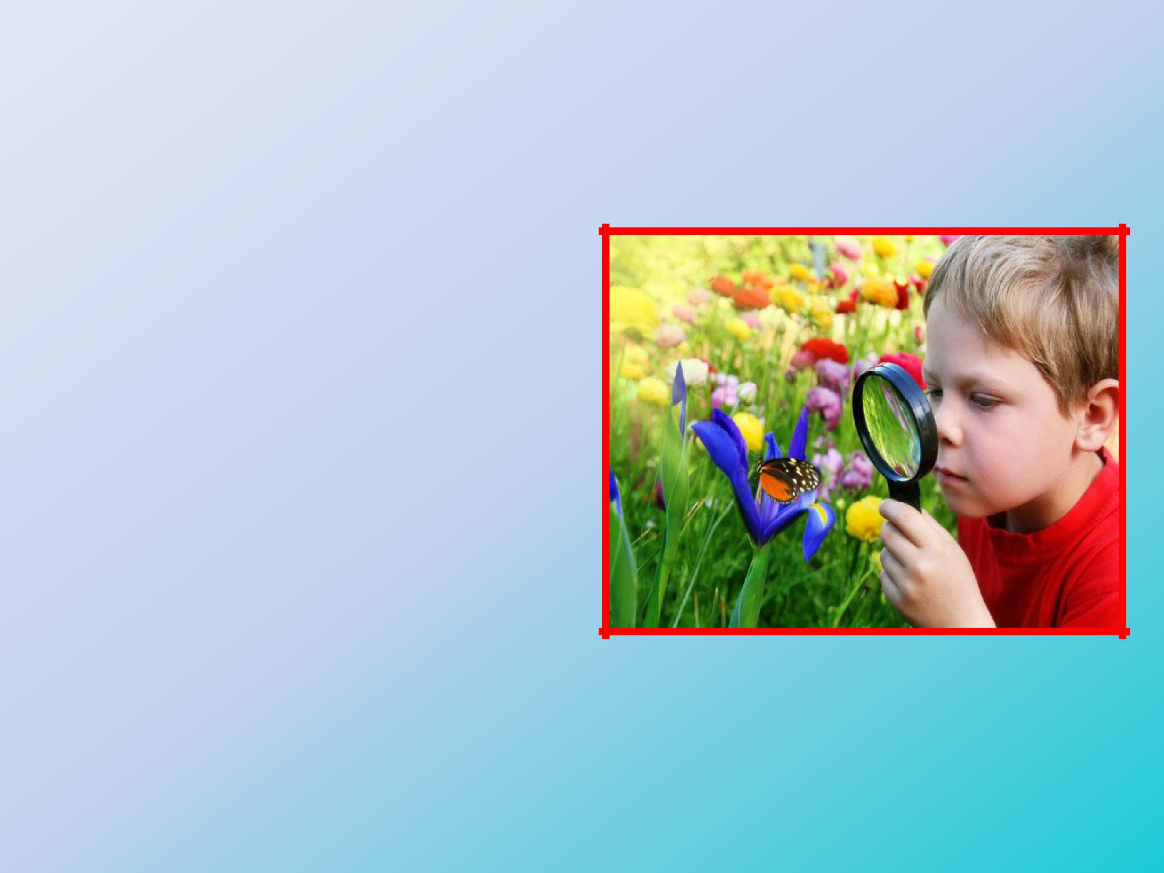
Наблюдения

Организация наблюдений: процесс наблюдения может быть организован за объектами

- погодными явлениями. При планировании наблюдений воспитатель продумывает:

оборудование и материалы,

используемые по ходу

наблюдения, размещение детей; приемы привлечения

внимания детей к наблюдению (сюрпризные моменты, загадки, постановка познавательной задачи, проблемная ситуация); приемы активизации умственной деятельности (поисковые вопросы, действия, сравнение, использование детского опыта).

Организация двигательной активности

- двигательную деятельность детей на прогулке следует включать:

подвижные игры и физические упражнения на утренней прогулке: в младшей группе – 6-10 мин, в средней группе – 10-15 мин, в старшей и подготовительной группах – 20-25 мин. На вечерней прогулке: в младшей и в средней группах – 10-15 мин,

- старшей и подготовительной группах – 12-15 мин. Подвижные игры можно дополнять или заменять спортивными упражнениями или в старшем дошкольном возрасте спортивными играми, играми с элементами соревнований. К спортивным упражнениям относятся: катание на санках, на лыжах, катание на велосипедах, самокатах. К спортивным играм относятся: городки, баскетбол, бадминтон, настольный теннис, футбол, хоккей

самостоятельная двигательная активность.

Характер и продолжительность зависят от индивидуальных потребностей и интересов детей, развивающей среды;

- индивидуальные задания (в соответствие с календарным планированием).

  - В зависимости от погодных условий двигательная деятельность детей на воздухе может быть различной интенсивности, чтобы дети не переохлаждались или не перегревались. Организацию двигательной активности воспитатель продумывает перед выходом на прогулку, ориентируясь на конкретные метеоусловия.

  - Не допускается длительное нахождение детей на прогулке без движений. Особого внимания требуют дети со сниженной подвижностью, малоинициативные, которых следует вовлекать в подвижные игры.

- Игры с высоким уровнем интенсивности движений не следует проводить в конце утренней прогулки перед уходом с участка, так как дети в этом случае становятся перевозбуждёнными, что отрицательно сказывается на характере дневного сна, увеличивает длительность периода засыпания, может быть причиной снижения аппетита

Организация индивидуальной
работы

- в соответствии с календарным планированием воспитатель осуществляет индивидуальную работу по познавательно-речевому, социально-личностному, физическому или художественно-эстетическому развитию детей;

- с этой целью подготавливает все необходимые материалы и оборудование.

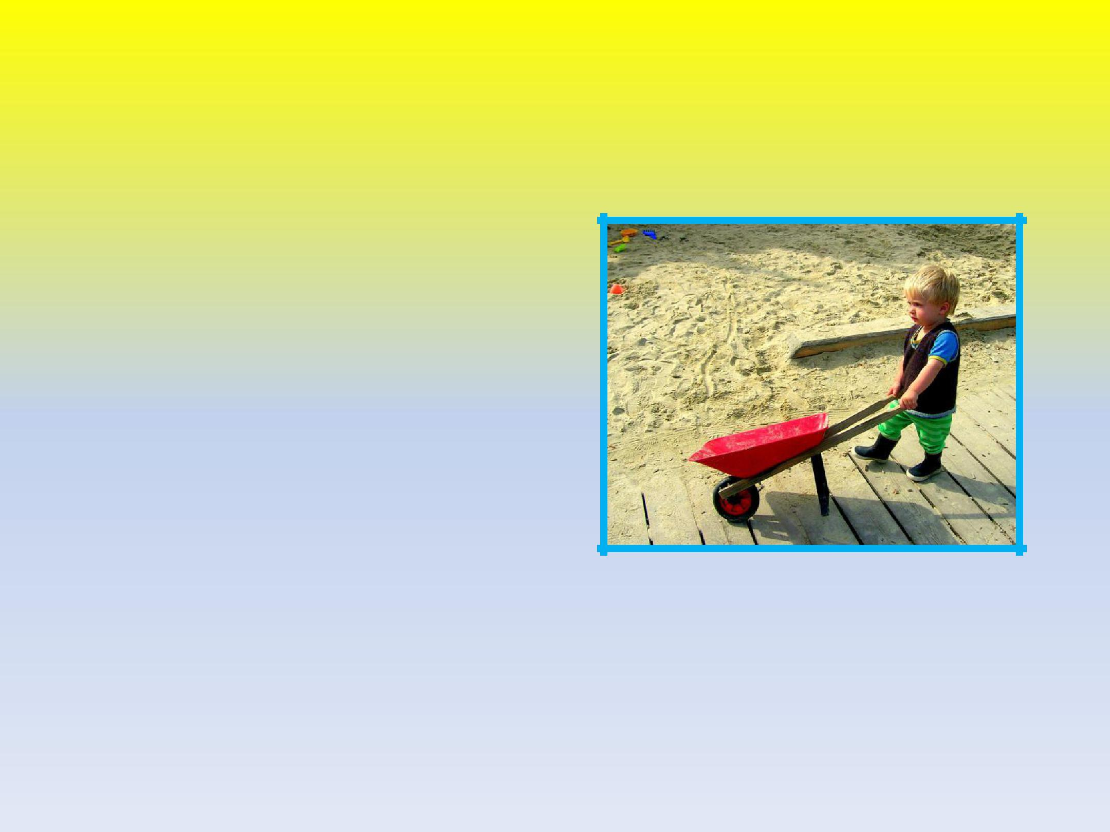
Трудовые поручения

- - воспитатель привлекает детей к сбору игрушек;

- - оказанию посильной помощи по наведению порядка на участке после прогулки, ---

уходу за растениями и т.д.

- зависимости от целей и задач прогулки
воспитатель готовит необходимый выносной

материал, пособия для различных видов детской деятельности, соответствующей санитарно-гигиеническим требованиям.

Воспитатель должен руководить самостоятельной деятельностью детей:

обеспечить им полную безопасность, научить использовать пособия в соответствии с их предназначением, осуществлять постоянный контроль деятельности детей на протяжении всей прогулки

